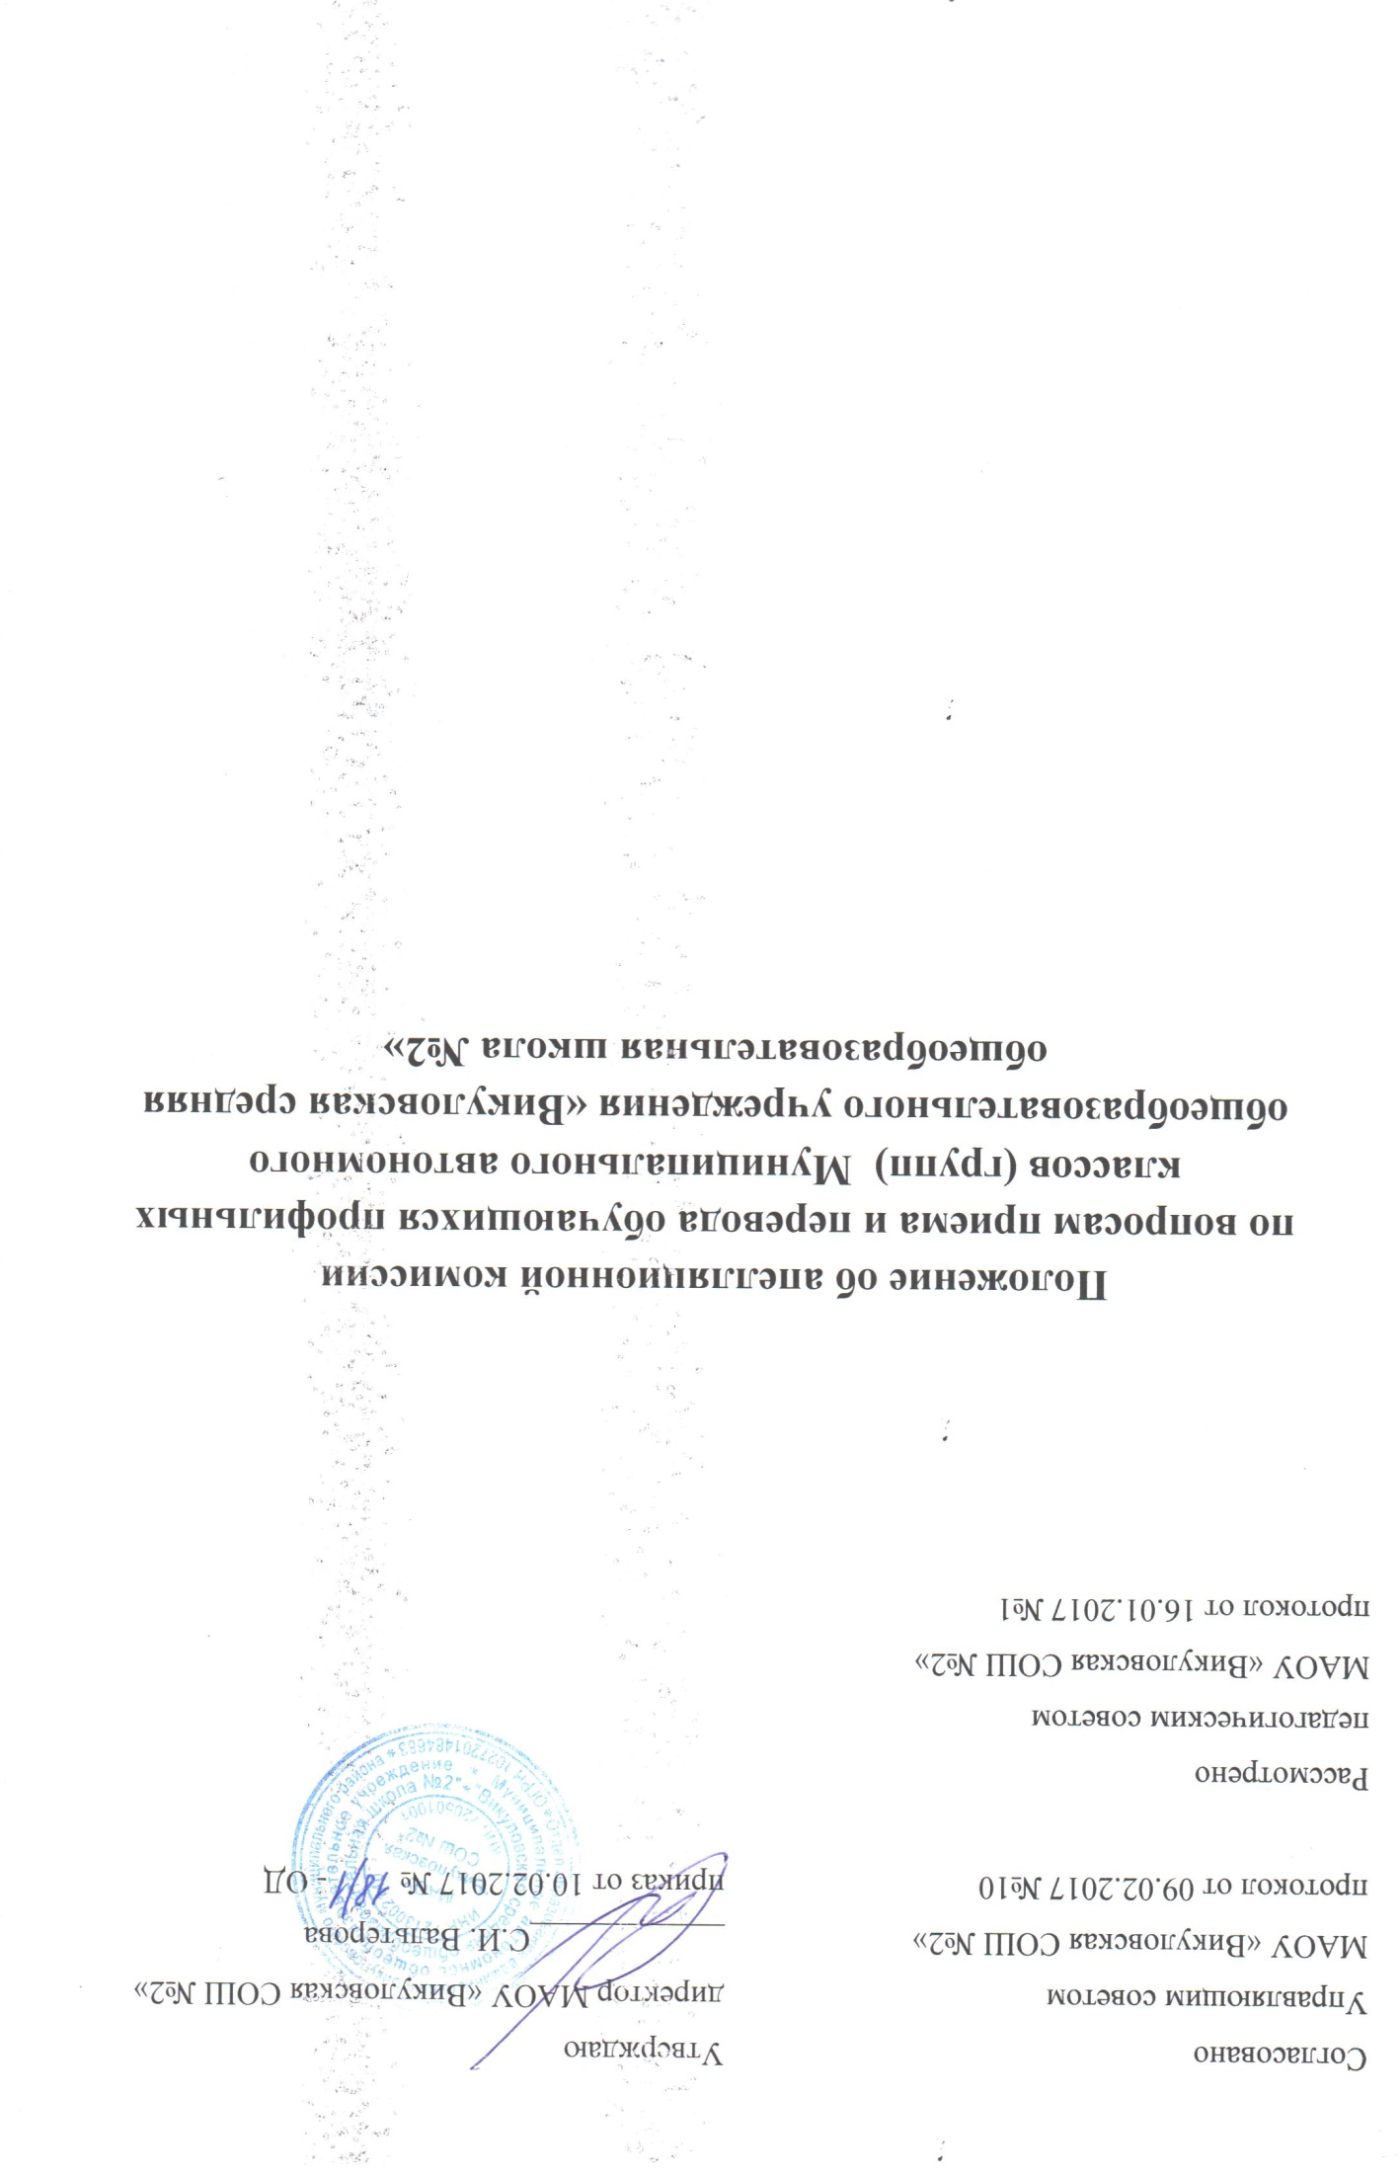
Согласовано  Управляющим советом  МАОУ «Викуловская СОШ №2»  протокол от 09.02.2017 №10 | Утверждаю  директор МАОУ «Викуловская СОШ №2»  ____________С.И. Вальтерова  приказ от 10.02.2017 №18/1- ОД

Рассмотрено

педагогическим советом

МАОУ «Викуловская СОШ №2»

протокол от 16.01.2017 №1

Положение об апелляционной комиссии
по вопросам приема и перевода обучающихся профильных классов (групп) Муниципального автономного общеобразовательного учреждения «Викуловская средняя общеобразовательная школа №2»

1. Общие положения
1.1.Апелляционная комиссия (в дальнейшем Комиссия) создается для решения спорных вопросов приема и перевода обучающихся 10-х профильных классов (групп), возникших между участниками образовательных отношений в период формирования классов и в течение всего учебного года. Число членов комиссии нечетное, не менее трех.
1.2.Состав Комиссии, ее председатель и секретарь утверждаются приказом руководителя Образовательной организации.
Комиссия в своей деятельности руководствуется:
- Федеральным законом от 29.12.2012 г. № 273-ФЗ «Об образовании в Российской Федерации», Законом РФ «Об образовании в Российской Федерации» от 29.12.2012 г. № 273-ФЗ;
- Приказом Минобрнауки РФ от 13.12.2013 г. N 1342 г. «О внесении изменений в Порядок организации и осуществления образовательной деятельности по основным общеобразовательным программам - образовательным программам начального общего, основного общего и среднего общего образования», утвержденный приказом Министерства образования и науки Российской Федерации от 30 августа 2013 г. N 1015,
- Положением о профильных классах (группах);
- Уставом Образовательной организации;
- Настоящим Положением.
1.3.Целью деятельности Комиссии является решение конфликтных вопросов, связанных с результатами индивидуального отбора в профильные 10-е
классы (группы), с изменением профиля обучения или переводом обучающихся в класс (группу) с универсальным профилем, где предметы изучаются на базовом уровне (при наличии таковых).
Комиссия разрешает конфликтные ситуации, возникшие в период формирования классов (групп) и в течение всего учебного года.

2. Права членов апелляционной комиссии
Комиссия имеет право:
2.1.Принимать к рассмотрению заявление любого участника образовательных отношений при несогласии с решением или действиями.
2.2. Решение принимается в течение 3-х дней с момента поступления заявления, если срок ответа не оговорен дополнительно заявителем.
2.3.Рекомендовать, приостанавливать или отменять ранее принятое решение приемной комиссии на основании проведенного изучения при согласии конфликтующих сторон.
2.4.Запрашивать дополнительную документацию, материалы для проведения самостоятельного изучения вопроса.

3. Обязанности деятельности апелляционной комиссии
Члены Комиссии обязаны:
3.1.Присутствовать на всех заседаниях комиссии.
3.2. Принимать активное участие в рассмотрении поданных заявлений.
3.3. Принимать решение по заявленному вопросу открытым голосованием (решение считается принятым, если за него проголосовало большинство членов комиссии в присутствии не менее двух третей её членов).
3.4. Принимать своевременно решение в установленные сроки, если не оговорены дополнительные сроки рассмотрения заявления.
3.5.Давать обоснованные ответы заявителям в устной или письменной форме в соответствии с их пожеланиями.

4. Организация деятельности апелляционной комиссии
4.1.Заседания Комиссии оформляются протоколом, в котором фиксируются вопросы, внесённые на рассмотрение, принятые по ним решения. Протокол подписывается всеми присутствующими членами Комиссии.
4.2. Протоколы заседаний Комиссии хранятся три года.
4.3. Комиссия функционирует по мере поступления заявлений.
4.4. Утверждение состава Комиссии и назначение ее председателя оформляется приказом руководителя МАОУ «Викуловская СОШ №2».
4.5. Комиссия обязана рассмотреть в 3-х-дневный срок поступившие заявления и направить ответ заявителю в письменном виде.

